« TRIANGLES PARTICULIERS CHERCHENT
DROITES PARTICULIERES »
TP info sur GeoGebra
www.geogebra.org

Objectif :
Conjecturer des propriétés relatives aux droites particulières dans les triangles particuliers.

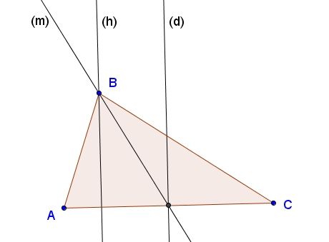

Construire un triangle ABC quelconque.
- Construire la hauteur (h) du triangle ABC relative au côté [AC].
- Construire la droite (m) passant par B et le milieu de [AC].
Cette droite s’appelle la médiane du triangle issue de B.
- Construire la médiatrice (d) du côté [AC].

- En déplaçant les sommets du triangle, que peut-on dire des droites (h), (m) et (d) lorsque le triangle ABC est isocèle en B ?
- Conjecturer alors une propriété des droites particulières d’un triangle isocèle.

Compléter la figure, en construisant toutes les hauteurs, toutes les médianes et toutes les médiatrices du triangle.

- Le résultat conjecturé à la question 1 est-il le même dans le cas où le triangle est isocèle en A ? en C ?
- En déplaçant les sommets du triangle, conjecturer une propriété relative aux droites particulières du triangle équilatéral.
- En déplaçant les sommets du triangle, conjecturer une propriété relative aux médiatrices d’un triangle rectangle.

Hors du cadre de la classe, aucune reproduction, même partielle, autres que celles prévues à l'article L 122-5 du code de la propriété intellectuelle, ne peut être faite de ce site sans l'autorisation expresse de l'auteur.
www.maths-et-tiques.fr/index.php/mentions-legales

